Zdroj: https://www.vysokeskoly.cz/clanek/mlady-absolvent-oceneny-casopisem-forbes-nahrazuje-lidskou-silu-pocitacem

Mladý absolvent informatiky oceněný časopisem Forbes nahrazuje lidskou sílu počítačem
11. 2. 2020 | PR články
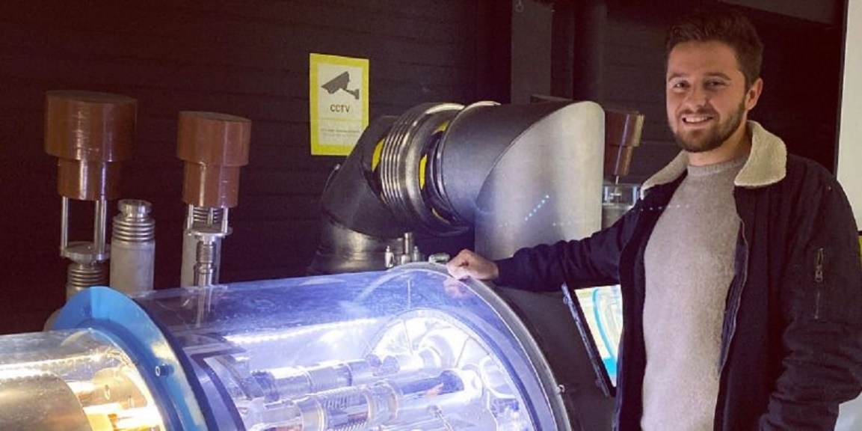Díky studiu na Fakultě informatiky MU a svojí šikovnosti se Filip Široký dostal na stáž ke světové vědecké špičce v CERN a teď už tam má i stálou práci.
Pokud studujete, možná je jedno z vašich letošních předsevzetí najít si praxi v oboru. Dá to sice víc práce a člověk někdy hlavně na začátku dostane míň zaplaceno, ale zkušenosti, které získá, se budou časem dost pravděpodobně hodit. Takhle nějak se při hledání stáže kdekdo utěšuje. Že se to opravdu vyplatí, dokazuje posledními třemi roky svého života absolvent informatiky na Masarykově univerzitě Filip Široký. Po roční stáži v Evropské organizaci pro jaderný výzkum (CERN) se nejdřív vrátil domů. Pak ale dostal nabídku vrátit se do světoznámé výzkumné organizace, která řeší prazáklady vzniku hmoty a částic, aby tam rovnou pracoval na plný úvazek. Časopis Forbes ho aktuálně zařadil do svého prestižního výběru 30 pod 30.
Při svém prvním pobytu v CERN, který skončil asi před dvěma lety, byl Filip v týmu, jenž pracoval na automatizaci kontroly dat vycházejících z detektoru částic CMS. Ten detekuje srážky částic, které se díky velkému hadronovému urychlovači pohybující téměř rychlostí světla. Donedávna to byla záležitost, která zaměstnávala desítku lidí, teď už se ale zapracovává systém, který jim uvolní ruce.
Na nové pozici dostal Filip úkoly v pěti projektech, na které se různě vrhá podle toho, kde je aktuálně nejvíc potřeba. Nejzajímavější je ten, který se týká přístroje Linac3, zdroje částic pro ostatní urychlovače. Filip se podílí na jeho optimalizaci.
„Hodí se na to metafora s rozjížděním auta. Jako první se uplatňuje lineární zdroj a lineární urychlovač, to je jako když zařadíte první rychlost. Pak jdou částice do druhého, třetího, čtvrtého a pátého, což už je ten finální 27kilometrový, kde jsou čtyři detektory, které generují data,“ naznačuje Filip.
Při tom všem musí ale fungovat zdroj částic a v tom je trochu potíž. Nebo spíš velká vědecká výzva. Za celý proces má v institutu zodpovědnost jedna osoba, německý fyzik Detlef Küchler. „On nejlépe ví, jak přístroje nastavit, aby vznikal dostatečně silný a stabilní proud částic. Rozumí tomu a má dobrou intuici, která je taky potřeba, protože jde o plazmovou fyziku, která je hodně nepředvídatelná,“ vysvětluje Filip.
Z jeho slov zároveň plyne, že ani tomuhle jeho kolegovi se všechno nedaří na sto procent. Často se něco zadrhne, takže Küchler musí být v podstatě neustále k dispozici. „Částice se urychlují hlavně v listopadu a prosinci, takže si nemůže vzít ani dovolenou a volají mu třeba ve čtyři ráno, že má přijet, protože musí něco znovu nastavit. Kdyby ho třeba srazilo auto, byl by to průšvih,“ líčí Filip těžký úděl muže, který by hodně ocenil, kdyby existoval systém, jenž by ho aspoň částečně nahradil.
Právě na takových nástrojích umělé inteligence teď Filip spolu s ostatními kolegy pracuje. „Nejde nám o to vymyslet něco, co ho totálně nahradí, to teď není možné. Ale chtěli bychom aspoň něco, co bude dávat doporučení, aby vědec nemusel být u všeho.“
Při práci v takové organizaci člověk lehce sklouzne k tomu, že je v ní od rána do večera. Prý to ale není tak hrozné. „Mám docela normální pracovní dobu, v kanceláři jsem třeba deset hodin denně, ale ne proto, že by mě někdo nutil. I víkendy mám volné,“ popisuje Filip, který do práce jezdí do švýcarské Ženevy, ale žije kousek za hranicemi ve Francii. I když patří mezi nejmladší, kolem sebe má v CERN spoustu dalších mladých lidí a studentů. „Tady taky platí, že nejvíc vlastní práce dělají ti nejmladší, protože ti starší musí řešit byrokracii,“ směje se.
Ve světoznámé vědecké organizaci Filip nepracuje přímo pro ni, ale německou firmu Siemens, kterou si CERN najímá na některé specifické technické problémy. Siemens není jediný. Obdobné kontrakty má třeba i Google nebo IBM. „Je to oboustranně výhodné. Ani tady nejsou experti na všechno, něčemu rozumí ve firmách líp. A ony takhle spolupracují rády, protože mají k dispozici unikání zařízení, a když se povede něco patentovat, je pak patent jejich,“ vysvětluje Filip, jak to chodí.
Výhodou systému, ale i zaměstnání v CERN obecně pak samozřejmě je, že má za svůj čas výborně zaplaceno a každý měsíc mu v korunách chodí šestimístná suma. Kvůli ní ale nepracuje.
„Když jsem tady byl na stáži, byl to pro mě splněný sen, fyzice jsem se chtěl věnovat odmala. Teď už tohle trochu ustoupilo, teď je pro mě nejdůležitější zdejší vize obecně a dopad mojí práce. Objevují se tady základy vzniku vesmíru a podstaty všeho okolo nás. Když se mi tady něco povede, bude to mít dopad na jeden z nejdůležitějších výzkumů na světě,“ vypráví hrdě 23letý informatik.
Smlouvu má na dva roky s možností dalšího prodloužení a teď je rozhodně v rozpoložení, že o něj bude usilovat. V létě pracoval pro norský startup, kde si vyzkoušel fungování v soukromém sektoru. I když se mu práce, která se týkala monitoringu bezpečnosti a větší ekologičnosti ropných tankerů, líbila, ideály CERN jsou pro něj pořád větším lákadlem.
Jeho příběh je navíc důležitou zprávou pro ty, kdo mají dojem, že na podobná místa se nejde dostat. „Není to pravda. Google, Facebook a spousta dalších velkých firem a organizací pořád hledají mladé motivované lidi. Jde jen o to být aktivní a nebát se přihlásit,“ je přesvědčený Filip.

